ГОСУДАРСТВЕННОЕ ОБРАЗОВАТЕЛЬНОЕ УЧРЕЖДЕНИЕ
СРЕДНЕГО ПРОФЕССИОНАЛЬНОГО ОБРАЗОВАНИЯ
ЛУГАНСКОЙ НАРОДНОЙ РЕСПУБЛИКИ
«ЛУГАНСКИЙ АРХИТЕКТУРНО-СТРОИТЕЛЬНЫЙ КОЛЛЕДЖ ИМЕНИ АРХИТЕКТОРА А.С. ШЕРЕМЕТА»

МЕТОДИЧЕСКАЯ РАЗРАБОТКА открытого практического занятия на тему:

«Подсчет объемов земляных работ

по междисциплинарному курсу МДК. 02.01. Организация технологических процессов на объекте

капитального строительства
Специальность 08.02.01 Строительство и эксплуатация
зданий и сооружений

2022
Методическая разработка открытого занятия по МДК.02.01. Организация технологических процессов на объекте капитального строительства на тему: «Подсчет объемов земляных работ» составлена для преподавателей специальности 08.02.01 Строительство и эксплуатация зданий и сооружений.

Организация – разработчик: ГОУ СПО ЛНР «Архитектурно-строительный колледж имени архитектора А.С. Шеремета».

Разработала: преподаватель высшей квалификационной категории, преподаватель профессионального цикла Сереженко Т.Д.

Рассмотрено и одобрено
на заседании цикловой комиссии
автодорожных, теплотехнических и
общетехнических дисциплин
Протокол от 15 ноября 2022г. № 4
Председатель комиссии
_____________Сереженко Т. Д.

СОДЕРЖАНИЕ

1. Пояснительная записка | 4
2. План занятия | 5
3. План – конспект занятия | 8
4. Заключение | 15
5. Приложение 16

- ПОЯСНИТЕЛЬНАЯ ЗАПИСКА

Представленная методическая разработка открытого практического занятия «Подсчет объемов земляных работ», входящего в междисциплинарный курс МДК.02.01 Организация технологических процессов на объекте капитального строительства ПМ.02 Выполнение технологических процессов на объекте капитального строительства, составлена на основе и в соответствии с федеральным государственным образовательным стандартом по специальности 08.02.01 Строительство и эксплуатация зданий и сооружений.
Материал практического занятия ориентирует студентов на будущую профессиональную деятельность. Студенты во время практического занятия нарабатывают профессиональные умения, навыки в подсчете и в определении объемов земляных работ. Такая практико-ориентированная подготовка студентов направлена на освоение основного вида деятельности ВД 2. Выполнение технологических процессов на объекте капитального строительства и соответствующих ему общих и профессиональных компетенций.
Используемые методы (наглядные, словесные, практические) и приемы (вопросы, практические задания) обучения способствуют повышению профессиональной мотивации. Особое внимание уделяется использованию ИКТ при проведении практического занятия, позволяющего студентам нарабатывать профессионализм.
Материалы данной методической разработки отражают современный подход к организации учебного процесса, тесную связь обучения с производством.

ПЛАН ЗАНЯТИЯ
Тема: Подсчет объемов земляных работ
Вид занятия: практическое занятие с использованием элементов современных образовательных технологий.
Тип занятия: формирование профессиональных умений и навыков.

Формируемые компетенции:
ОК1. Выбирать способы решения задач профессиональной деятельности применительно к различным контекстам.
ОК2. Осуществлять поиск, анализ и интерпретацию информации, необходимой для выполнения задач профессиональной деятельности.
ОК3. Планировать и реализовывать собственное профессиональное и личностное развитие.
ОК4. Работать в коллективе и команде, эффективно взаимодействовать с коллегами, руководством, клиентами.
ОК07. Содействовать сохранению окружающей среды, ресурсосбережению, эффективно действовать в чрезвычайных ситуациях.
ПК2.1. Выполнять подготовительные работы на строительной площадке.

Цели занятия:
образовательная: закрепление знаний, наработка профессиональных умений и навыков в подсчетах и определении объемов земляных работ;

методическая: совершенствование методики проведения практических занятий за счёт внедрения в учебный процесс элементов современных образовательных технологий;

дидактическая: формирование у студентов практических умений и навыков, необходимых в последующей профессиональной деятельности;
развивающая: способствовать развитию логического и аналитического мышления при выполнении задания, развивать интерес к специальности через практическую направленность;
воспитательная: формирование профессиональной мотивации у студентов в процессе изучения темы и способности адекватно оценивать производственную ситуацию.
Методы обучения по источнику передачи знаний:
- словесные (беседа, объяснение, выводы);
- наглядные (презентация);
- практические (выполнение заданий).

Междисциплинарные связи:
обеспечивающие: дисциплина ЕН.01. Математика, профессиональный модуль ПМ.01 Участие в проектировании зданий и сооружений;
обеспечиваемые: профессиональный модуль ПМ.02 Выполнение технологических процессов на объектах капитального строительства.

Прогнозируемый результат
Студенты будут уметь:
- выполнять геодезические расчеты при проектировании вертикальной планировки;
- анализировать полученный результат.
Студенты будут знать:
- алгоритм геодезических расчетов;
- значение геодезических расчетов.

Материально-техническое обеспечение и дидактические средства: ноутбук, мультимедийный проектор, экран, инструкция к практической работе, листы формата А3 с заданием, презентация на тему: «Подсчет объёмов земляных работ».
Структура занятия
1. Организационная часть.
2. Сообщение темы, цели и задач занятия.
3. Актуализация опорных знаний студентов.
4. Мотивация учебной деятельности студентов.
5. Изложение нового материала согласно плана занятия при помощи мультимедийной презентации.
5.1. Общие положения.
5.2. Вычисление черных отметок, проектной отметки и рабочих отметок.
5.3. Составление картограммы земляных работ.
5.4 Вычисление объёмов земляных работ.
6. Выполнение практической работы.
7. Проверка выполненной работы.
8. Подведение итогов занятия.
9. Рефлексия деятельности.
10. Домашнее задание

Литература
1. Киселёв М.И. Лабораторный практикум по геодезии. - М.: Стройиздат, 1987г, 140 - 142с.
2. Киселёв М.И. Геодезия. - М.: Издательский центр «Академия», 2014г,
103 - 105с, 203-205с.

ПЛАН-КОНСПЕКТ ОТКРЫТОГО ЗАНЯТИЯ

1. Организационная часть
2. Сообщение темы, цели и задачи занятия
Тема: Подсчет объемов земляных работ.
Цель: закрепить знания, наработать профессиональные умения и навыки в подсчетах и определении объемов земляных работ.
Задача: приобретение опыта в подсчете объемов земляных работ при вертикальной планировки площадки на основе изученного теоретического материала.
3. Актуализация опорных знаний студентов
Особое внимание, перед началом выполнения практической работы уделяется активизации познавательной деятельности студентов. Требуется повторить основные положения о рельефе местности, напомнить о сущности и методах нивелирования, а также коснуться занятий по определению высотных отметок точек. Для активизации познавательной деятельности студентов целесообразно использовать интерактивные приёмы.
3.1. Метод «Лови ошибку». Преподаватель подготавливает текст с ошибками (как можно больше различных ошибок); студенты объединяются в пары и в течение 4 минут ищут ошибки; затем в мультимедийном сопровождении представляется исправленный текст. (Приложение).
3.2. Кейс-метод. Преподаватель разрабатывает кейс-задание с производственной ситуацией. Студенты приступают к работе в малых группах. Участники работают с дополнительной информацией, выявляют проблему, вырабатывают и выбирают оптимальное решение. Каждая малая группа выбирает своего выступающего. (Приложение)

4. Мотивация учебной деятельности студентов
Вы как будущие специалисты должны владеть навыками подсчета объёмов земляных работ. Знать методы и приборы, применяемое при вертикальной планировки площадки. Уметь составлять схемы нивелирования площадки по квадратам. Приобретенный опыт необходим для изучения профессионального модуля ПМ.02. Выполнение технологических процессов на объектах капитального строительства, выполнения выпускной квалификационной работы и в дальнейшей Вашей профессиональной деятельности.

5. Изложение нового материала
Преподаватель демонстрирует слайды, поясняя действия, которые следует выполнить студентам. Новое действие начинается после выполнения заданного. За работой студентов производится постоянный контроль.
5.1. Общие положения
Объёмы земляных масс подсчитывают многократно:
- в процессе проектирования – по чертежам;
- при выполнении строительных процессов – по натуральным замерам.
В состав земляных работ обычно входит вертикальная планировка площадки.
Вертикальной планировкой площадки называется преобразование существующего рельефа в проектный, с целью благоприятной работы сооружения. На вертикальный план влияет: рельеф местности, грунтовые воды и тип грунта.
Вертикальную планировку выполняют для выравнивания естественного рельефа площадки, отведённой под строительство различных зданий и сооружений, а также для благоустройства территорий. Земляные работы по вертикальной планировке включают выемку грунта на одних участках площадки, перемещение, отсыпку и уплотнение его на других участках (в зоне насыпи).
При проектировании вертикальной планировки необходимо сохранять баланс земляных работ – создать равенство объема насыпи и объема выемки на площадке, по возможности стараться не устраивать кавальеров – передвижение лишнего грунта в отвал и не создавать карьеров при недостатке грунта.
Вертикальную планировку площадок на участке выемок осуществляют до устройства в них коммуникаций и фундаментов, а на участке насыпей – после устройства этих сооружений.
Объёмы работ по вертикальной планировке площадок измеряются квадратными метрами поверхности.
Вертикальная планировка выполняется на основе нивелирования по квадратам заданной территории. Если используется съемка местности, то на той территории, где будет производиться вертикальная планировка, разбивают сеть квадратов и находят отметки вершин этих квадратов при помощи интерполирования.

Последовательность выполнения геодезических расчетов

5.2. Вычисление черных отметок, проектной отметки и рабочих отметок.
5.2.1. Вычерчиваем схему нивелирования площадки по квадратам в масштабе 1:500, стороны квадратов принять 20×20 (м). Нивелирование произведено из одной станции. Отсчеты взяты по черной стороне рейки в вершинах квадратов и на репер.

Схема нивелирования площадки по квадратам
0800

Репер №1

20 м
2100
1800
1
3
2
0310 0700

$$H_{реп}=100,200м$$
Отсчет по рейке на репер
$a=$1350мм
4
5
6
1300
2800
2200

5.2.2. Вычисляем отметку горизонта инструмента для станции, как отметку репера плюс отсчёт по чёрной стороне рейки «а», установленной на репере.

$$ГИ=H_{реп}+a=100,200+1,350=101,550м$$

5. 2.3. Вычисляем черные отметки вершин квадратов по формуле:
$Н_{чёрн}=ГИ-b$, где
b - отсчёт по чёрной стороне рейки соответствующей вершине квадрата.
${ Н}_{1}=ГИ-b_{1}=101,550-0,800=100,750$м
$${ Н}_{2}=ГИ-b_{2}=101,550-1,800=99,750м$$
$${ Н}_{3}=ГИ-b_{3}=101,550-2,100=99,450м$$
$Н_{4}=ГИ-b_{4}=101,550-1,300=100,250м$
$$Н_{5}=ГИ-b_{5}=101,550-2,200=99,350м$$
$${ Н}_{6}=ГИ-b_{6}=101,550-2,800=98,750м$$

5.2.4. Вычисляем проектную (красную) отметку горизонтальной площадки при условии соблюдения баланса земляных работ, по формуле:
${ H}_{0}=\frac{\sum{H_{1}}+2\sum{H_{2}}}{4n}$, где

n - количество квадратов,
$H_{1}$- сумма чёрных отметок, входящих в один квадрат,
$H_{2}$- сумма чёрных отметок, входящих в два квадрата.
$$H_{0}=\frac{1∙\left(100,75+99,45+98,75+100,25\right)+2∙(99,75+99,35)}{4∙2}=99,68м$$
5.2.5. Вычисляем рабочие отметки на вершинах квадратов по формуле:
$$h_{раб}=H_{0}-H_{чёрн}$$
$h_{1}=H_{0}-H_{1}=99,680-100,75=-1,07м$- выемка
$$h_{2}=H_{0}-H_{2}=99,680-99,75=-0,07м$$
$h_{3}=H_{0}-H_{3}=99,68-99,45=+0,23м$ - насыпь
$$h_{4}=H_{0}-H_{4}=99,68-100,25=-0,57м$$
$$h_{5}=H_{0}-H_{5}=99,68-99,35=+0,33м$$
$$h_{6}=H_{0}-H_{6}=99,68-98,75=+0,93м$$

5.3. Составление картограммы земляных работ
5.3.1. Вычерчиваем сетку квадратов в масштабе 1:500. На каждую точку сетки квадратов наносим проектную (красную), чёрную и рабочие отметки. Чёрные отметки на чертёж наносим чёрным цветом, проектные - красным, рабочие - синим.

5.3.2. Определяем местоположение точек нулевых работ. Указанные точки определяются на сторонах квадратов, имеющих рабочие отметки с разными знаками.
Расстояние от вершины квадрата до точки нулевых работ вычисляется по формуле:
$$x=\frac{a}{a+b}d, где$$

$$x_{1}=\frac{a}{a+b}d=\frac{0,07}{0,07+0,23}20,0=4,67м$$

$$x_{2}=\frac{a}{a+b}d=\frac{0,33}{0,07+0,33}20,0=16,5м$$

$$x_{3}=\frac{a}{a+b}d=\frac{0,57}{0,57+0,33}20,0=12,67м$$

5.3.3. Полученные значения расстояний x откладываем в масштабе на соответствующих сторонах квадратов, после точки соединяем прямыми линиями. Эти линии называются линиями нулевых работ

Картограмма земляных работ

М 1:500
$$\frac{\begin{aligned}99,68 \\ 99,45\end{aligned}}{+0,23}$$
$$\frac{\begin{aligned}99,68 \\ 99,75\end{aligned}}{-0,07}$$
$$\frac{\begin{aligned}99,68 \\ 100,75\end{aligned}}{-1,07}$$
3
1
4,67
15,33
2
3,5
3

16,5
1
4
2
6
$$\frac{\begin{aligned}99,68 \\ 100,25\end{aligned}}{-0,57}$$
$$\frac{\begin{aligned}99,68 \\ 98,75\end{aligned}}{+0,93}$$
7,33
4
5
$$\frac{\begin{aligned}99,68 \\ 99,35\end{aligned}}{+0,33}$$
12,68

Рабочие отметки со знаком «минус» указывают на необходимость срезки (выемки) грунта, а рабочие отметки со знаком «плюс» - на необходимость устройства насыпи.

5.4. Вычисление объёмов земляных работ
5.4.1. При проведении лини нулевых работ получаем неполные квадраты. Для удобства расчета разделяем каждый квадрат на простые геометрические фигуры (прямоугольник, треугольник, трапеция). В каждой фигуре будем считать объем насыпи или выемки.
Производим подсчёт объёмов земляных работ по выемке и насыпи в табличной форме.

5.4.2. Вычисляем погрешность баланса (в %) по формуле:
$$∆V=\frac{(\sum{V_{max}-\sum{V_{min})}}}{(\sum{V_{max}+\sum{V_{min}}})}100\% 5\%$$

$$∆V=\frac{(123,4-116,3)}{(123,4+116,3)}100\%=3\% 5\%$$

Подсчёта объёмов земляных работ
Таблица 1
№ частей квадратов | Средняя рабочая отметка  (м) | Площадь части квадрата ($м^{2}$) | Объем земляных работ ($м^{3}$)
 |  |  | Насыпь  + | Выемка –
1 | $$\frac{-(1,07+0,07+0,57)}{5}=-0,342$$ | $$400-60,47=339,5$$ |  | 116,11
2 | $$\frac{0,33}{3}=+0,11$$ | $$\frac{7,3316,5}{2}=60,47$$ | 6,65
3 | $$\frac{-0,07}{3}=-0,023$$ | $$\frac{3,5 4,67}{2}=8,17$$ |  | 0,19
4 | $$\frac{0,23+0,93+0.33}{5}=0,298$$ | $$400-8,17=391,8$$ | 116,76
$\sum{V_{H}}=123,4; \sum{V_{b}}=-116,3$
6. Выполнение практической работы
7. Проверка выполненной работы
8. Подведение итогов занятия
На данном этапе формируются выводы о выполненной работе. Преподаватель собирает выполненные задания и объявляет результаты оценивания студентов. Если в работе присутствуют ошибки и неточности, то преподаватель совместно со студентами проводит работу по устранению этих недочетов. Производится контроль усвоения материала.
Практическое занятие считается успешным, если все студенты справились с заданием.

9. Рефлексия деятельности.
Преподаватель предлагает студентам оценить их работу на занятии в виде анкетирования. Каждый студент выбирает подходящий ему ответ из предложенных вариантов в таблице анкеты и подчеркивает его. Время на заполнение анкеты 1 минута.

Анкета
Таблица 2
Фамилия имя студента
На занятии я работал… | активно /пассивно
Своей работой на занятии я… | доволен /не доволен
Занятие для меня показалось… | коротким /длинным
На занятии я… | не устал /устал
Мое настроение… | стало лучше /стало хуже
Материал занятия мне был… | понятен /не понятен  полезен /бесполезен  интересен /скучен

10. Домашнее задание
Проработать литературу:
1. Киселёв М.И. Лабораторный практикум по геодезии. - М.: Стройиздат, 1987г, 140 - 142с.
2. Киселёв М.И. Геодезия. - М.: Издательский центр «Академия», 2014г, 103 - 105с, 203-205

ЗАКЛЮЧЕНИЕ
Практическое занятие «Подсчет объемов земляных работ», входящее в междисциплинарный курс МДК.02.01 Организация технологических процессов на объекте капитального строительства ПМ.02 Выполнение технологических процессов на объекте капитального строительства для студентов специальности 08.02.01 Строительство и эксплуатация зданий и сооружений направлено на развитие умения применять полученные теоретические знания в решении практических задач. Содержание практического занятия включает задание, которое с точки зрения подготовки специалиста имеет практическое значение в развитии профессиональных умений и навыков.
В данной методической разработке предлагается методика проведения практического занятия, в котором используется традиционная форма (выполнение расчета с мультимедийным сопровождением) и нетрадиционная (актуализация опорных знаний с использованием интерактивных приёмов «Лови ошибку» и «Кейс-задание»). Выбранные формы проведения практического занятия помогают выявить уровень подготовки студента к профессиональной деятельности, способствуют развитию творческого и логического мышления, воспитанию интереса к своей будущей профессии.
Данная методическая разработка предназначена для преподавателей, работающих с применением компьютерных мультимедийных технологий.

ПРИЛОЖЕНИЕ

Слайд 1

Слайд 2

Слайд 3

Слайд 4

Слайд 5

Слайд 6

Слайд 7

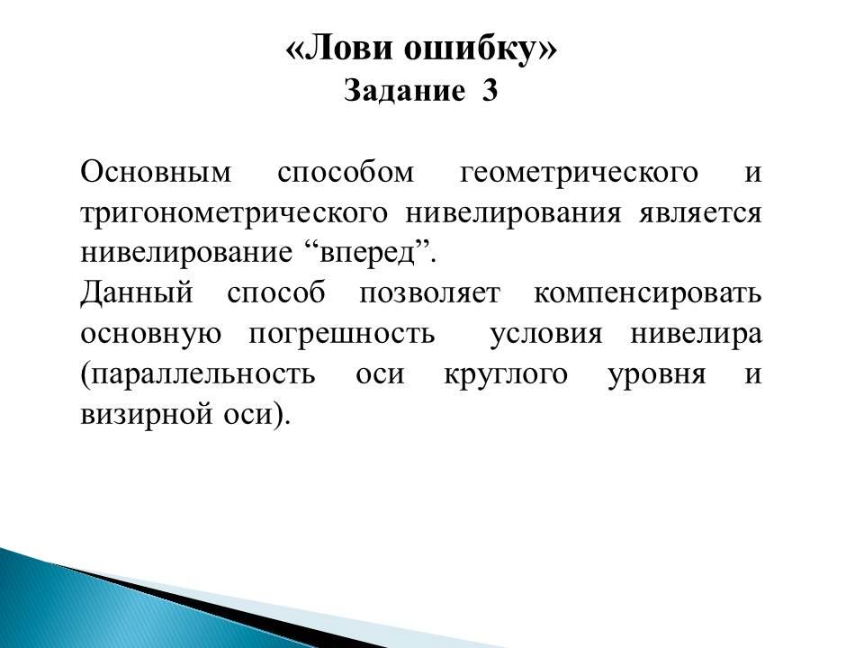

Слайд 8

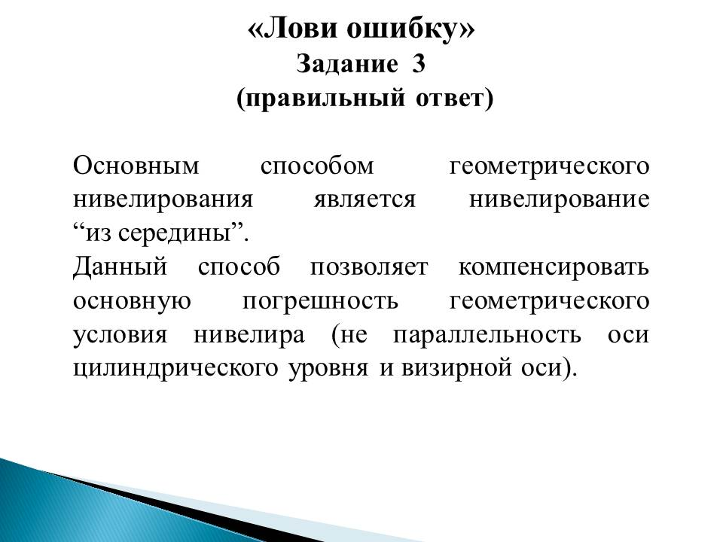

Слайд 9

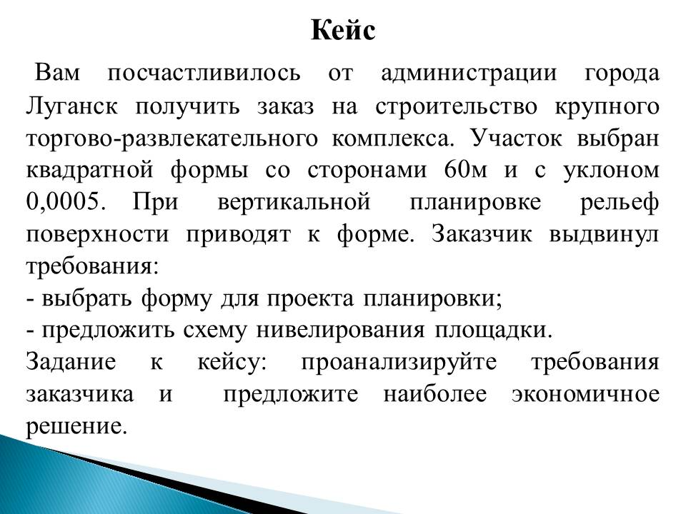

Слайд 10

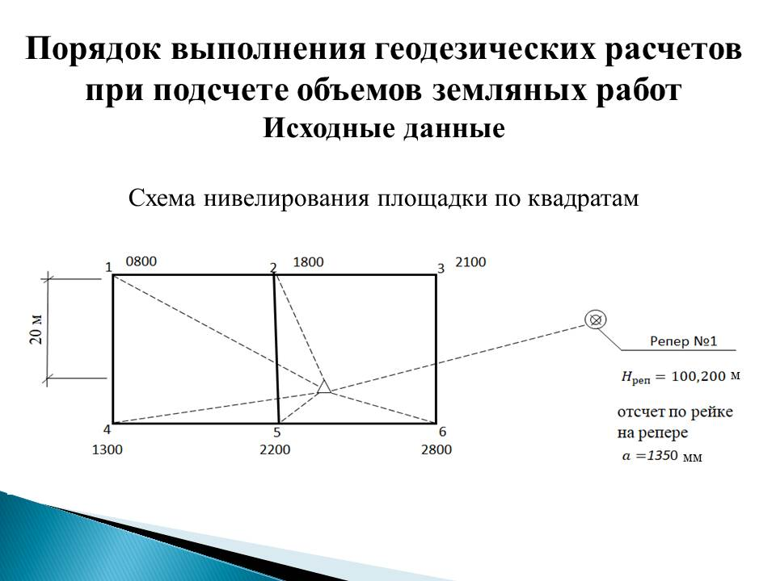

Слайд 11
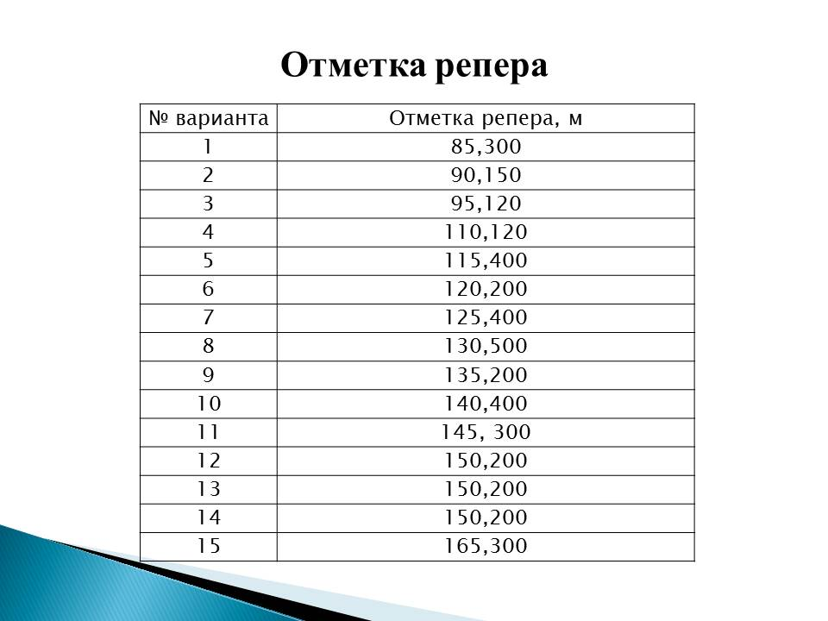

Слайд 12
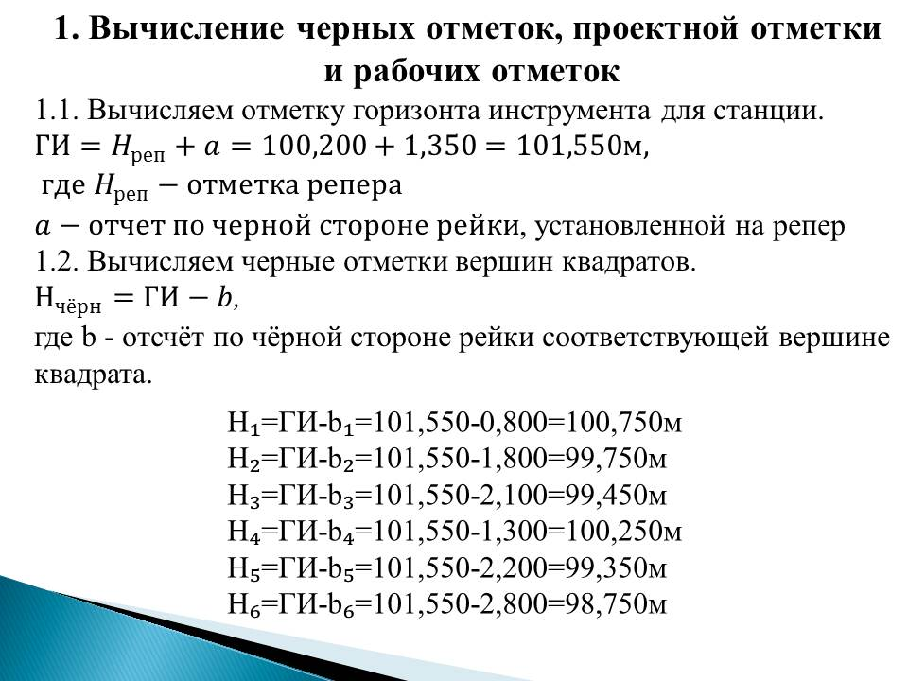

Слайд 13

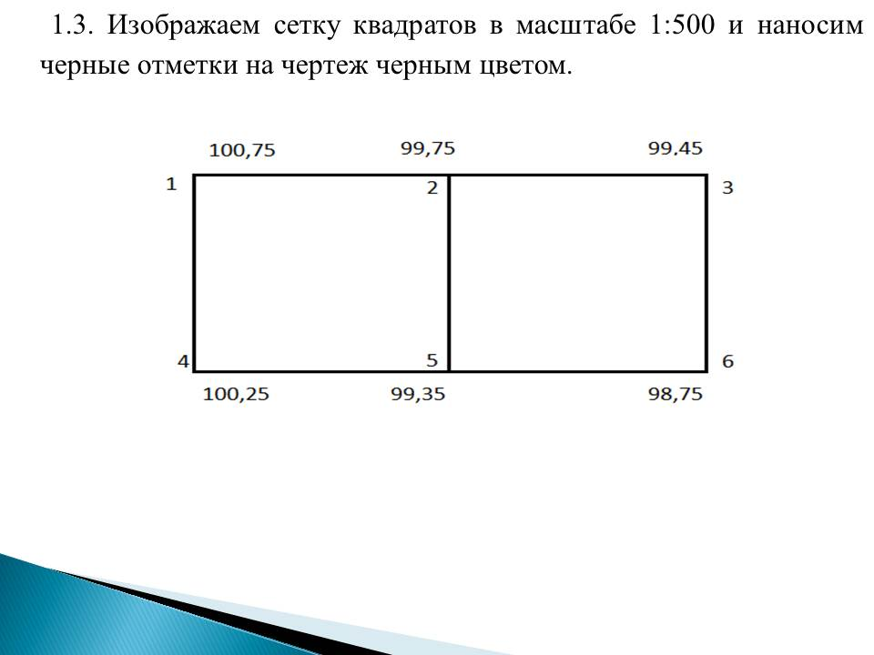

Слайд 14
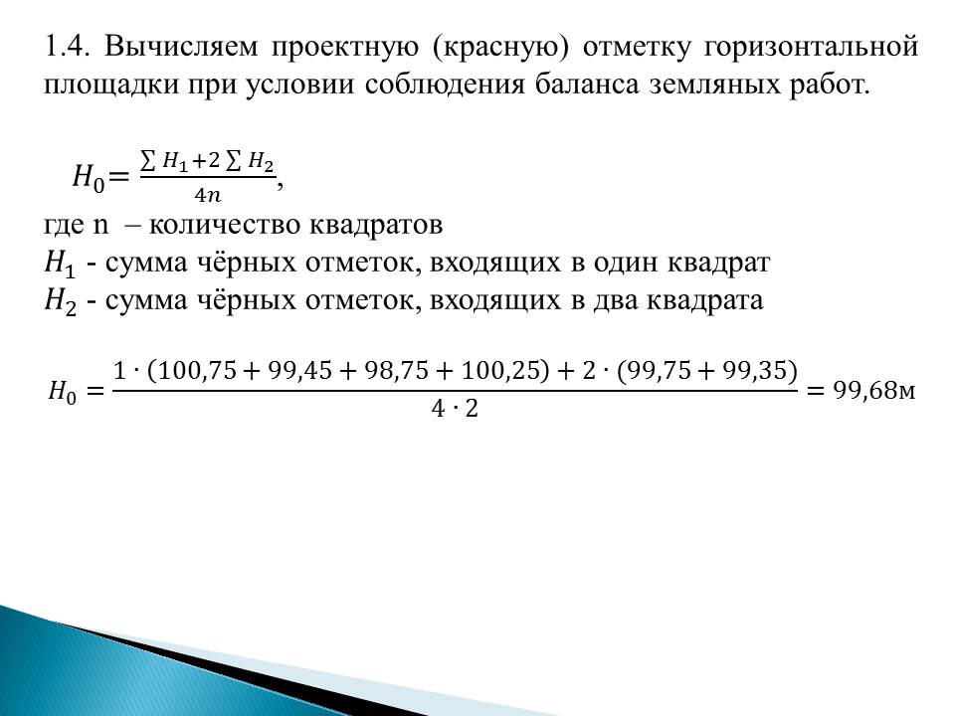

Слайд 15

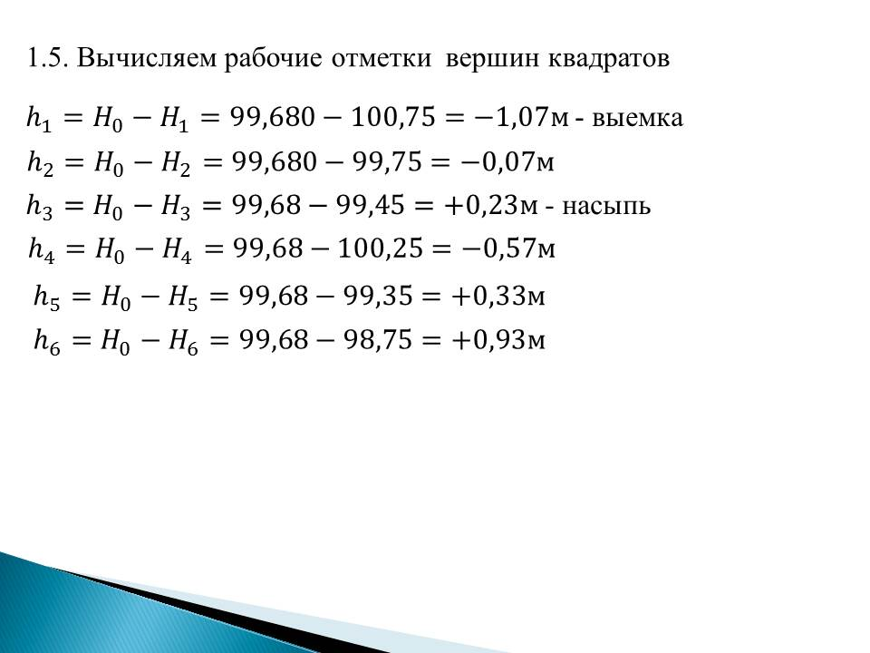

Слайд 16
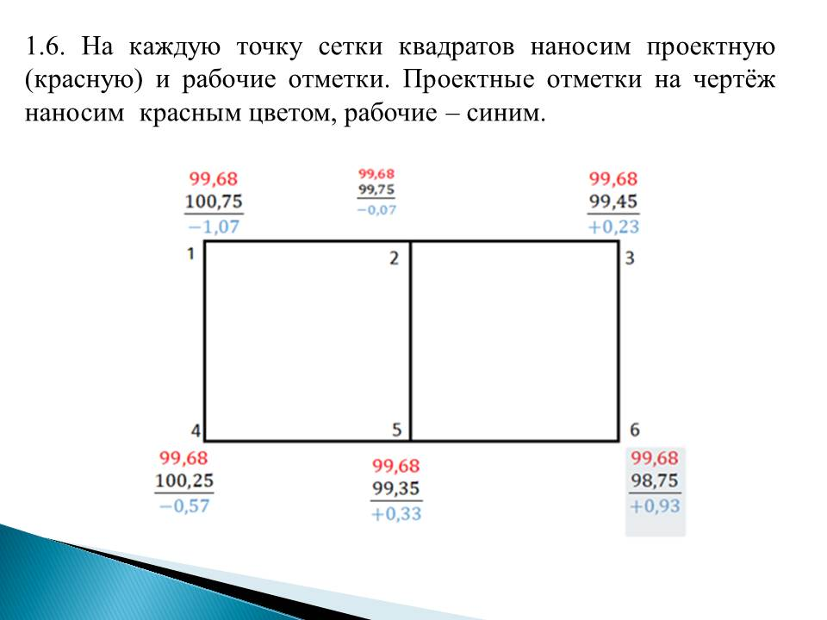

Слайд 17

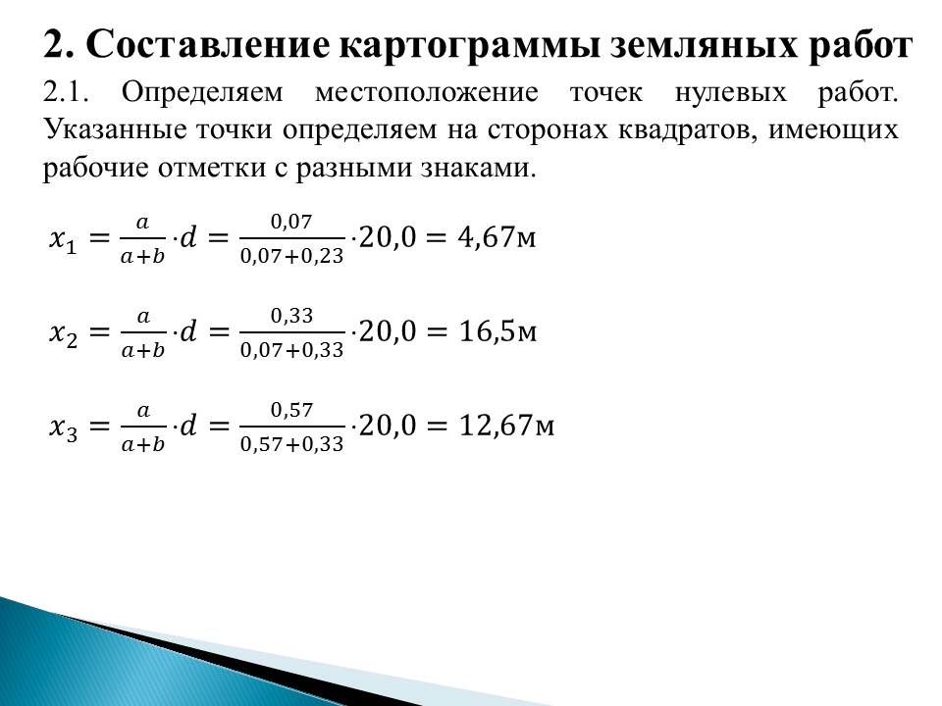

Слайд 18
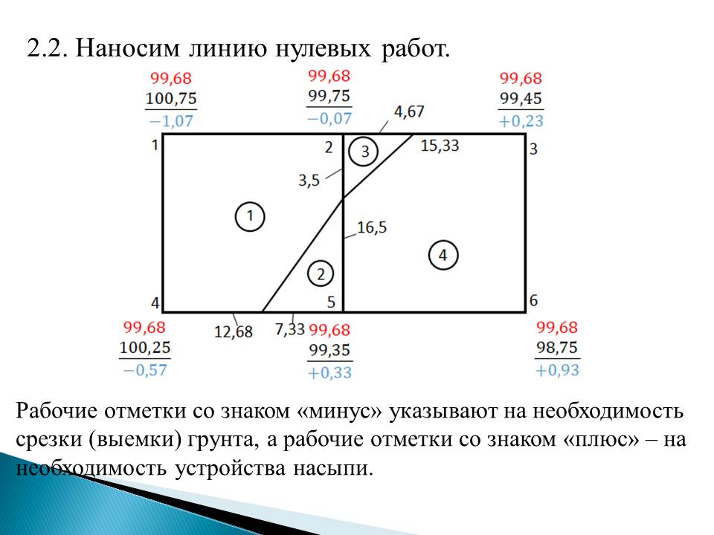

Слайд 19

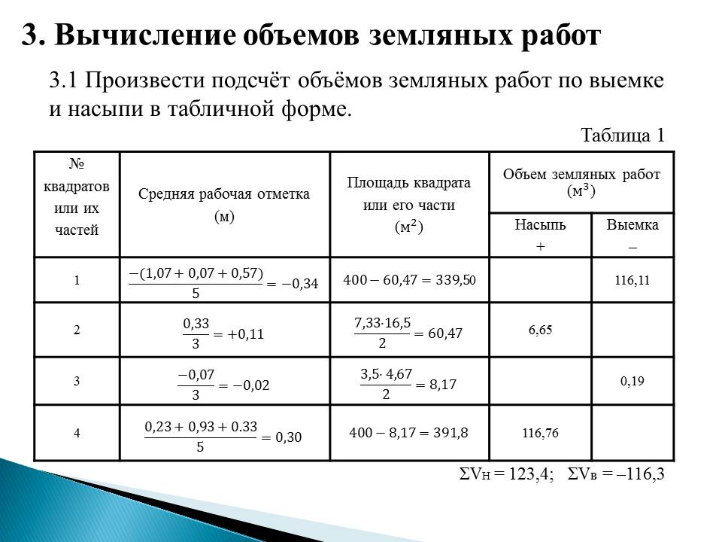

Слайд 20
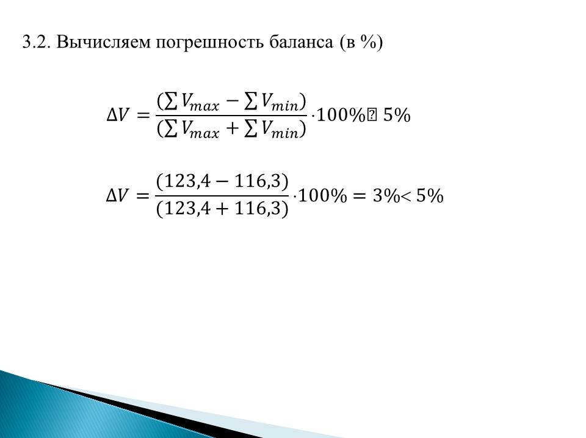

Слайд 21
